UNIVERSIDAD AUTONOMA DE SINALOA
FACULTAD DE INGENIERIA MOCHIS
Licenciatura en Ingenieria de Software
Computo en la Nube - Maestra: Elizabeth Gaxiola Carrillo
PRACTICA 07
Base de datos no relacional y operaciones desde codigo
Equipo: Los Rojos
Integrante | Matricula
Flores Guevara Angel Gabriel
Lopez Payan Kevin Ricardo

Los Mochis, Sinaloa, Mexico - 15 de octubre de 2026

1. Introduccion
Una base de datos no relacional no es una base relacional sin reglas: es un modelo distinto en el que el diseno comienza por las consultas, no por las entidades. En esta practica se modelo la tabla movimientos_inventario en Amazon DynamoDB con capacidad bajo demanda, se implementaron las cuatro operaciones basicas desde codigo, y se comparo el enfoque con el relacional de la practica anterior.

Recursos desplegados
Recurso | Valor
Tabla DynamoDB | movimientos_inventario
Clave de particion (PK) | producto_id (String)
Clave de ordenamiento (SK) | fecha (String) - formato 'ISO-8601#movimiento_id'
Ejemplo de SK | 2026-10-14T09:15:00Z#MOV-8810
GSI | GSI_fecha PK=fecha_dia (YYYY-MM-DD) / SK=fecha
Modo de capacidad | PAY_PER_REQUEST (bajo demanda)
ARN | arn:aws:dynamodb:us-east-1:935710521154:table/movimientos_inventario
Region | us-east-1
Etiquetas | Equipo=LosRojos, Proyecto=InventarioNube, Practica=P07

2. Patron de acceso - Diseno antes de la tabla
El error mas comun al disenar una tabla DynamoDB es crear la estructura y despues intentar adaptarla a las consultas. El orden correcto es el inverso: primero se identifican las consultas frecuentes y despues se deriva la clave.

Las tres consultas mas frecuentes del sistema
ID | Consulta | Frecuencia
Q1 | Dado producto_id, obtener todos sus movimientos ordenados por fecha descendente | Cada registro de entrada/salida en caja y bodega
Q2 | Dado producto_id, obtener el movimiento de salida mas reciente (evitar pedidos duplicados) | Cada vez que se registra una salida
Q3 | Dado un rango de fechas, obtener todos los movimientos (corte diario / reporte de gastos) | Periodica - modulo de Reportes y corte diario

Eleccion de claves
Clave | Atributo | Tipo | Justificacion
Particion (PK) | producto_id | String | Q1 y Q2 siempre filtran por producto_id. DynamoDB localiza la particion en O(1).
Ordenamiento (SK) | fecha | String | Formato 'ISO-8601#movimiento_id' (ej: '2026-10-14T09:15:00Z#MOV-8810'). El prefijo ISO garantiza orden cronologico; el sufijo #movimiento_id evita que dos movimientos del mismo producto en el mismo segundo se sobrescriban (serian el mismo item sin el sufijo).

GSI para Q3 - Rango de fechas sin Scan
Q3 no puede resolverse con la clave principal porque cubre todos los productos en un rango de tiempo: no hay un producto_id fijo que filtrar. Sin un indice, la unica opcion es un Scan completo.

Nombre | PK del GSI | SK del GSI | Proyeccion | Resuelve
GSI_fecha | fecha_dia (YYYY-MM-DD) | fecha (ISO#movimiento_id) | ALL | Q3: corte diario / rango de fechas sin Scan

El atributo fecha_dia (ej: '2026-10-14') se escribe junto con el item al insertarlo. Para un rango de varios dias se itera: fecha_dia='2026-10-14', fecha_dia='2026-10-15', etc.

3. Creacion de la tabla
Se ejecuto aws-practica07-dynamodb.sh en AWS CloudShell con el rol de servicio. La tabla se creo con capacidad bajo demanda (PAY_PER_REQUEST): AWS aprovisiona la capacidad automaticamente y cobra por operacion, no por hora. Una tabla en reposo no genera ningun costo.

PAY_PER_REQUEST vs. capacidad aprovisionada
Caracteristica | PAY_PER_REQUEST | Aprovisionada
Cobro | Por operacion (RCU/WCU consumidas) | Por hora, aunque no haya trafico
Escala | Automatica | Manual o Auto Scaling
Tabla en reposo | $0.00 | Sigue cobrando
Ideal para | Trafico impredecible, proyectos escolares | Cargas estables y predecibles

Captura - Tabla creada: estado ACTIVE, modo PAY_PER_REQUEST
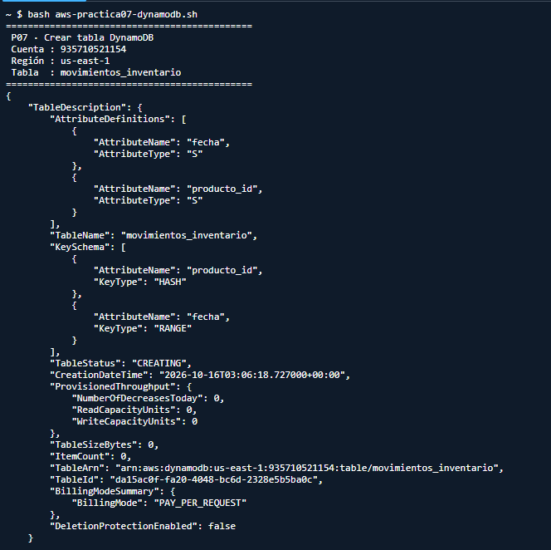

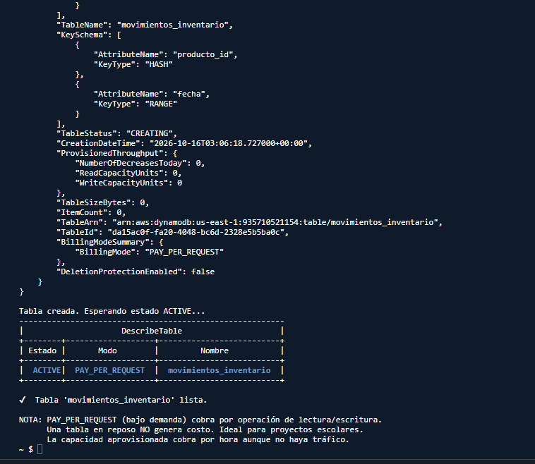

4. Criterio 1 - Insertar elementos (put_item desde codigo Python)
Codigo: operaciones_dynamodb.py ejecutado en la instancia EC2 i-0ab6dbe715f440427 con el Instance Profile ip-rol-ec2-s3-los-rojos.

Las credenciales no estan en el codigo ni en variables de entorno: boto3 las obtiene automaticamente del Instance Metadata Service (IMDS) de la EC2. El IMDS entrega credenciales temporales del rol rol-ec2-s3-los-rojos (politica pol-inline-dynamodb-los-rojos). La funcion sts.get_caller_identity() al inicio del script confirma que el ARN activo contiene assumed-role, no un usuario con llaves permanentes.

Fragmento clave del codigo (operaciones_dynamodb.py)
import boto3
dynamodb = boto3.resource('dynamodb', region_name='us-east-1') # sin llaves
table = dynamodb.Table('movimientos_inventario')
# boto3 resuelve credenciales: env -> ~/.aws -> IMDS (rol EC2) <-- este caso

table.put_item(Item={
'producto_id' : 'PROD-0042',
'fecha' : '2026-10-14T09:15:00Z#MOV-8810', # SK compuesta
'movimiento_id' : 'MOV-8810',
'fecha_dia' : '2026-10-14', # atributo para GSI
... # resto de atributos
})

Por que SK compuesta 'ISO-8601#movimiento_id'
Con fecha como unica SK, dos movimientos del mismo producto en el mismo segundo producen la misma clave (producto_id, fecha): el segundo put_item sobrescribe al primero silenciosamente. Añadir #MOV-XXXX garantiza unicidad sin perder el orden cronologico (el prefijo ISO-8601 sigue siendo lexicograficamente ordenable).

Elementos insertados
movimiento_id | producto_id | SK (fecha) | tipo | cantidad | stock despues
MOV-8810 | PROD-0042 | 2026-10-14T09:15:00Z#MOV-8810 | salida | 12 | 68
MOV-8801 | PROD-0042 | 2026-10-13T14:30:00Z#MOV-8801 | entrada | 50 | 80
MOV-8815 | PROD-0017 | 2026-10-14T11:00:00Z#MOV-8815 | ajuste | -3 | 12

Captura C1-A - 3 elementos insertados - SK compuesta visible en la salida
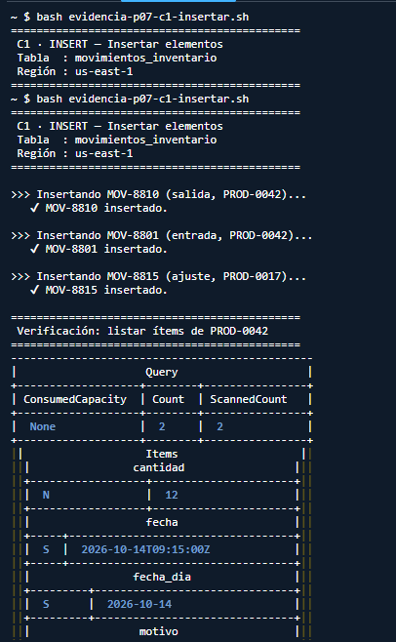

Captura C1-B - Verificacion con Query de PROD-0042 (Count=2)
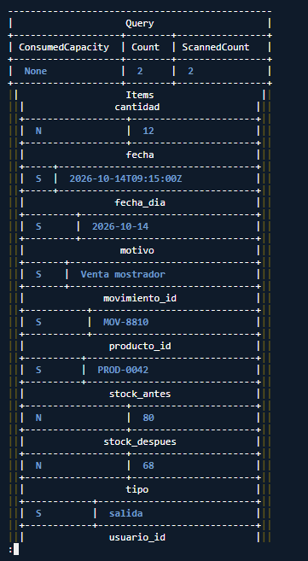

5. Criterio 2 - Consultar (query)
Se ejecuto evidencia-p07-c2-consultar.sh. Ambas consultas usan la clave de particion, por lo que DynamoDB localiza la particion directamente: costo minimo, sin escanear la tabla completa.

Q1 - Todos los movimientos de PROD-0042, mas recientes primero
KeyConditionExpression: producto_id = :pid | --no-scan-index-forward

Captura C2-A - Q1: 2 items de PROD-0042 ordenados DESC
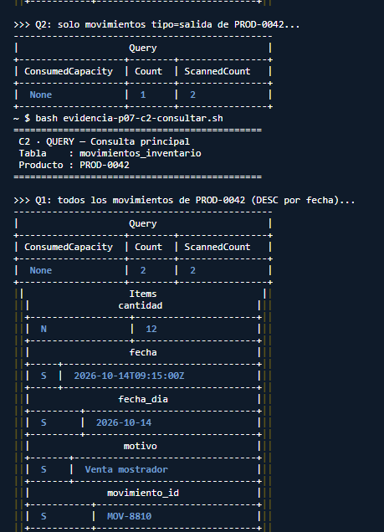

Q2 - Solo movimientos tipo=salida de PROD-0042
KeyConditionExpression: producto_id = :pid + FilterExpression: tipo = salida

Captura C2-B - Q2: Count=1, ScannedCount=2 - solo MOV-8810
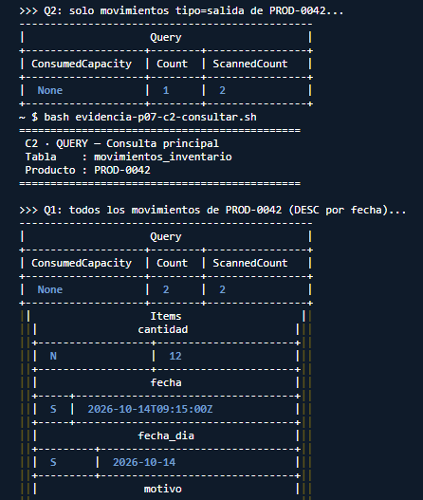

Nota sobre ScannedCount: Q2 devuelve Count=1 pero ScannedCount=2. DynamoDB leyo los 2 items de la particion y luego aplico el filtro. En una tabla con miles de movimientos por producto esto escala - la solucion correcta es un GSI adicional con tipo como clave.

6. Criterio 3 - Actualizar elemento (update-item)
Se ejecuto evidencia-p07-c3-actualizar.sh. Se actualizaron motivo y stock_despues de MOV-8810. El script muestra el estado antes y despues con --return-values ALL_NEW.

Cambios aplicados
Atributo | Antes | Despues
motivo | Venta mostrador | Venta mostrador - corregida
stock_despues | 68 | 67

Captura C3-A - Estado ANTES (motivo: Venta mostrador, stock_despues: 68)
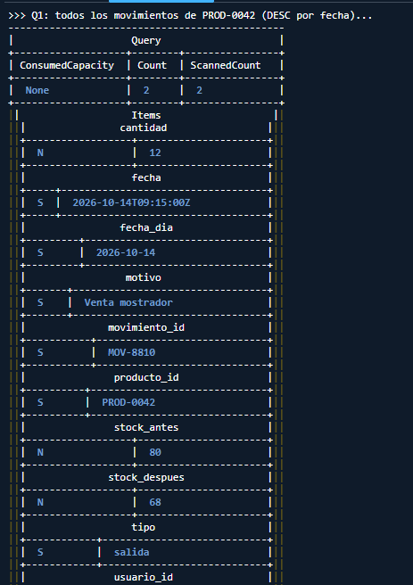

Captura C3-B - Estado DESPUES: motivo corregido, stock_despues=67
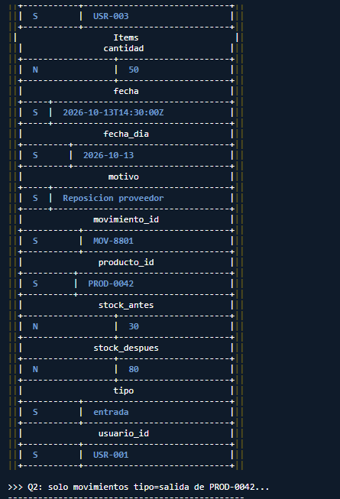

7. Criterio 4 - Eliminar elemento (delete_item)
Se ejecuto evidencia-p07-c4-eliminar.sh. El script: (1) verifica que MOV-8815 existe con get-item, (2) lo elimina con --return-values ALL_OLD para devolver los atributos, y (3) confirma la eliminacion con un segundo get-item que debe devolver respuesta vacia.

Captura C4-A - GetItem ANTES: MOV-8815 existe (Merma por caducidad)
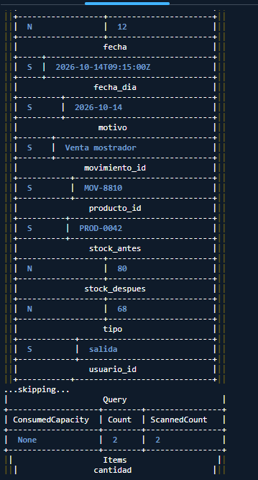

Captura C4-B - DeleteItem: atributos devueltos (ALL_OLD) - confirma que el item existia
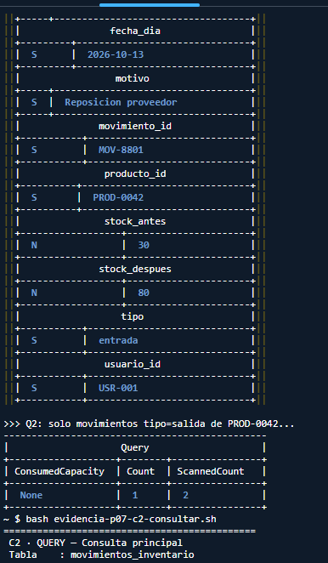

Captura C4-C - GetItem DESPUES: respuesta vacia - item eliminado confirmado
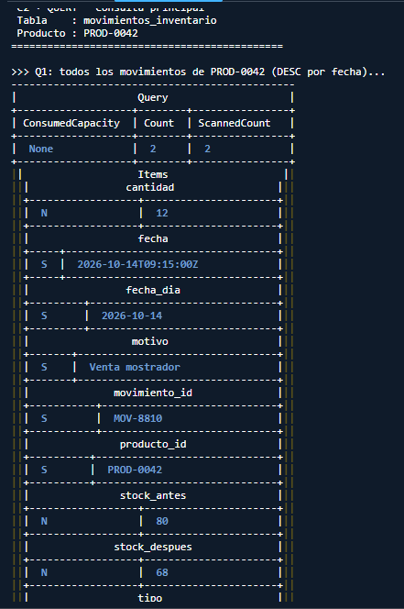

Por que ALL_OLD importa: ReturnValues=ALL_OLD es la unica forma de confirmar que DynamoDB realmente borro el item correcto. Sin el, el DeleteItem devuelve solo HTTP 200 sin datos — no hay forma de distinguir 'borre el item' de 'el item no existia'.

8. Consulta ineficiente - Scan sin clave de particion
Se ejecuto evidencia-p07-c5-scan-ineficiente.sh. DynamoDB recorre todos los elementos de la tabla sin importar cuantos coincidan con el filtro.

Resultados del Scan (tabla real, 5 items)
Metrica | Valor | Interpretacion
Items devueltos | 1 | Solo MOV-8810 es tipo=salida (despues del DELETE de MOV-8815)
Items escaneados | 2 | Recorrio TODOS los items de la tabla sin importar el filtro
Capacidad usada | 2.0 RCUs | Eventually consistent: 1 RCU por cada 4 KB leidos (0.5 RCU x 4 KB = 2 RCU)

Calculo de costo a escala — supuesto declarado
Supuesto: item promedio = 200 B (8 atributos × ~25 B cada uno, sin atributos de texto largo).
Precio on-demand us-east-1: $0.25 USD por millon de RCUs (eventually consistent: 0.5 RCU por cada 4 KB leidos).

Operacion | Items / datos leidos | RCUs consumidas | Costo/ejecucion | Si corre c/min (30 dias)
Scan - 1M items x 200B | 200 MB totales | ceil(200MB/4KB) x 0.5 = 24,415 RCUs | $0.0061 USD | ~$263 USD/mes
Query - 1 producto, 10 movs x 200B | 2,000 B (~2 KB) | ceil(2KB/4KB) x 0.5 = 0.5 RCUs | $0.000000125 USD | ~$0.005 USD/mes

La Query es ~49 000 veces mas barata que el Scan en este escenario. A mayor tamano de item (ej. 1 KB), el Scan seria 5 veces mas caro que el ejemplo; a menor tamano (50 B), seria mas barato pero seguiria siendo ~49 000x mas caro que la Query equivalente.

Captura C5-A - Scan ejecutando: Count=1, ScannedCount=2, CapacityUnits=2.0
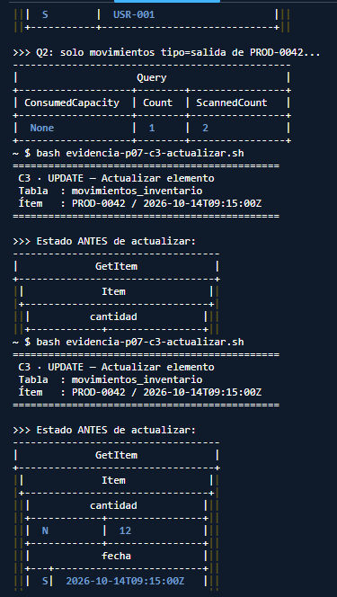

Captura C5-B - Resumen de consumo con calculo de costo proyectado
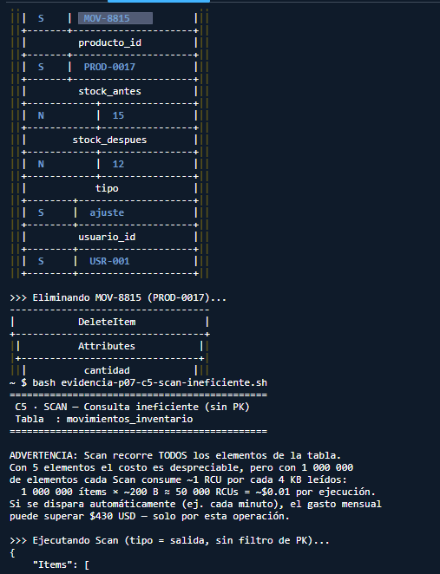

Conclusion: El Scan es aceptable en desarrollo con pocos elementos. En produccion con millones de registros es prohibitivamente caro. El diseno con PK=producto_id (Q1, Q2) y GSI_fecha (Q3) garantiza que ningun patron de acceso necesita Scan.

9. Comparacion: modelo relacional vs. no relacional
Criterio | PostgreSQL (P06) | DynamoDB (P07)
Diseno | Modelo por entidades (ERD, normalizacion) | Modelo por consultas (access pattern, PK/SK)
Consultas | SQL flexible: cualquier columna, JOINs | Eficientes solo si usan la clave de particion
Escalabilidad | Vertical | Horizontal automatica
Costo en reposo | ~$0.023/hora aunque no haya trafico | $0.00 con PAY_PER_REQUEST
Relaciones | Claves foraneas, integridad referencial | Sin JOINs, desnormalizacion necesaria
Mas facil | Consultas ad-hoc con SQL | Insertar y consultar por clave
Mas dificil | Configurar red privada y permisos | Disenar la clave correcta y el GSI sin patron previo

Cual conviene al proyecto Inventario Nube?
Respuesta: ambas, para tablas distintas.

- PostgreSQL para el catalogo (productos, categorias, usuarios): requiere JOINs y consultas por multiples columnas con esquema estable.
- DynamoDB para movimientos de inventario: crece sin limite, siempre se consulta por producto_id y fecha, y no requiere JOINs. Exactamente el patron que DynamoDB optimiza.

Criterio de seleccion para el documento final: el motor se elige segun el patron de acceso, no por familiaridad.

10. Lista de cotejo
Criterio | Pts | Evidencia | Cumple
El patron de acceso esta definido antes del diseno | 20 | Seccion 2: Q1, Q2, Q3 antes de crear la tabla | Si
La clave de particion esta justificada y resuelve las consultas | 20 | Seccion 2: producto_id resuelve Q1 y Q2 en O(1) | Si
Las cuatro operaciones funcionan con evidencia | 25 | Secciones 4-7: INSERT, QUERY, UPDATE, DELETE | Si
El codigo usa rol de servicio sin credenciales | 15 | Sec. 4: Python boto3 en EC2 con ip-rol-ec2-s3-los-rojos; ARN assumed-role confirma rol | Si
La comparacion entre modelos usa criterio explicito | 20 | Seccion 9: patron de acceso como criterio | Si
TOTAL | 100

11. Conclusiones
La Practica 07 completo el ciclo de base de datos iniciado en la practica anterior. La tabla movimientos_inventario quedo operativa en DynamoDB con las cuatro operaciones implementadas, el patron de acceso documentado antes del diseno, y la clave de particion justificada con criterio tecnico.
La demostracion del Scan ineficiente fue el aprendizaje mas concreto: asumiendo items de 200 B, el mismo patron a un millon de elementos consume ~24 415 RCUs por ejecucion (~$0.006 USD). A una ejecucion por minuto durante 30 dias el gasto supera $263 USD/mes — solo por esta operacion. La Query equivalente cuesta $0.005 USD/mes en el mismo escenario (49 000x mas barata).
La comparacion entre PostgreSQL (P06) y DynamoDB (P07) establece el criterio de seleccion que se usara en el documento tecnico final: el motor se elige segun el patron de acceso. El catalogo de productos queda en PostgreSQL; los movimientos son candidatos naturales para DynamoDB.

9. Versionado del codigo
Todos los scripts y el codigo Python estan versionados en el repositorio del equipo:
Repositorio: https://github.com/Angektam/Computo-en-la-nube--Servidor
Rama: main
Archivos versionados en esta practica:

Relacion con el entregable E2
- La justificacion del motor de base de datos esta documentada con evidencia empirica.
- El codigo de acceso a datos esta versionado en el repositorio del equipo.
- El analisis de patron de acceso sustenta el diseno del modelo de datos del apartado 9 del documento final.

